Osnovna šola Brinje Grospulje

Lučka Koščak

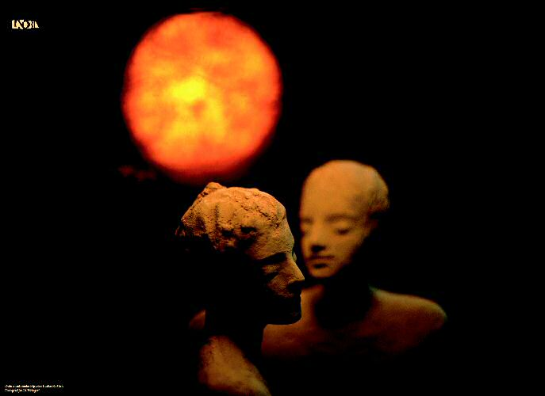

Grosuplje, 08. 03. 2006

Kazalo

Uvod ……………………………………………………………………………3

Življenjepis in bibliografija Lučke Koščak …………………………………….4

Slovar neznanih besed …………………………………………………………9

Literatura …………………………………………………………………..10

UVOD

Predstavil vam bom Lučko Koščak, umetnico ter kiparko, ki je znana tako v Sloveniji kot po svetu, zlasti pa v Švici. Z njo in njenimi deli želim predstaviti dejavnost kiparjenja, ki je v Grosuplju in okolici bolj slabo poznana, predvsem pa izpostaviti oz. poudariti pojem sodobnega kiparstva.

Kipa Lučke Koščak

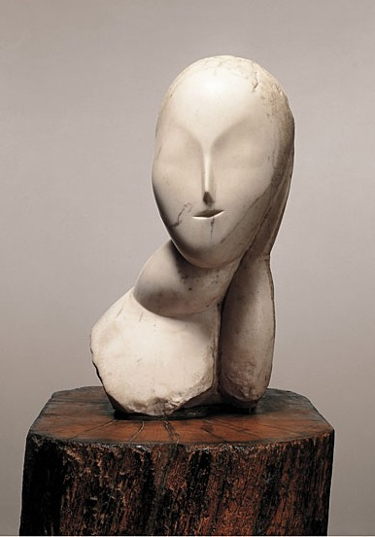

Kip Lučke Koščak

LUČKA KOŠČAK

Rodila se je 26. aprila 1957 v Ljubljani. Po gimnaziji je študirala angleščino, slovenščino in srbohrvaščino na Pedagoški akademiji v Ljubljani. Leta 1981 je diplomirala. Nato je nekaj let učila, nato je nadaljevala študij na Akademiji za likovno umetnost v Ljubljani. Naslednje leto je prišla na E:S:A:V (univerza) v Ženevi in leta 1990 diplomirala. Kasneje je uspešno zaključila tudi specializacijo.

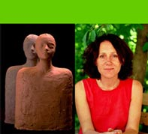
Fotografija Lučke Koščak in njenega dela
Med vojno se je kot prostovoljka vključila v humanitarne projekte in se posvetila delu z bosanskimi otroki v slovenskih in ženevskih zbirnih centrih. Sina Lija je v Ženevi vpisala na zasebno (Steinerjevo) šolo in začela honorarno delati za Visoki komisariat za begunce. Leta 1997 so jo poslali kot opazovalko v Ruando. Po dveh mesecih je delo odpovedala, ker je videla, da prostovoljci gledajo le na svojo kariero in ne na to, kakšno dobro delo bodo opravili in tako pomagali nemočnim.

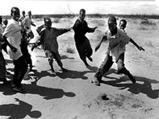

Otroci Ruande

Pred desetimi leti je v belgijskem Bruggesu našla dokaj neznan Michelangelov kip. Motiv sedeče Marije z odprto knjigo in Jezusa kot otroka, ki odhaja od matere, je za Lučko pomenil odkritje. Ob tem je dejala: "Imeti svojega otroka tako rad, da mu pustiš oditi, čeprav veš, kaj se bo z njim zgodilo, je najčistejša ljubezen."

V ateljeju Nicoli v italijanskem mestu Carrara je po metodah renesančnih mojstrov iz belega marmorja ustvarila kip stoječe Marije z otrokom v naročju. Kip stoji v cerkvi belgijske vasice Zwevegem. Nekateri kritiki so ga ocenili kot Michelangelov kip z Leonardovim nasmehom. Z njim je Lučka Koščak končala postdiplomski študij tridimenzionalnih izrazov na ženevski visoki šoli.

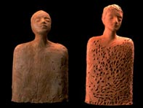
Kip Lučke Koščak
Kiparka Lučka Koščak živi razpeta med Slovenijo, Švico in Istro in od leta 1989 razstavlja v različnih deželah. Namesto z abstrakcijo se raje izraža z emocijo. Ustvarja iz naravnih materialov, predvsem iz gline in kamna. V svojih skulpturah upodablja angele, elementarna in duhovna človeška bitja v pristnem odnosu z naravo. Ko gledaš njene kipe, te preplavljajo močna občutja mirnosti, svetlobe in kontemplacije. Le redko portretira. Nikoli si ne predstavlja konkretne podobe, obraza ali telesa. Črpa iz svoje domišljije. Nekoč je zapisala: "Vse kar se ti v življenju zgodi, se ti vtisne v spomin. Zelo se mi zdi pomemben Beuysov stavek, ki pravi, da je človek umetnik, ki ljubi brezmejno, a vse kaže, da to še ni dovolj."

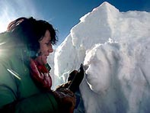

Lučka Koščak pri opravljanju svojega dela

Angeli, ki jih dela Lučka Koščak, izražajo neko brezmejno ljubezen.
Mali glineni duhovi pa izžarevajo predvsem neustavljivo moč življenja. Nikogaršnji obrazi vedno spominjajo na nekoga. Dejala je, da so obrazi realni le, kolikor se gledalec prepozna v njih.

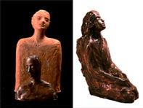

Kip Tihožitje

Sodelovala je na več kot 50 skupinskih razstavah, med drugimi:
- Užitek v kiparstvu,
- Ljubezen na zadnji pogled, Magistrat Ljubljana,
Villa Dutoit, Ženeva, Švica,
- Sodobna slovenska umetnost, Galerija Ca Nova, Italija,
Obrazi kiparstva, Magistrat Ljubljana,
- Europ, Art Pelexpo, Ženeva, Švica, Svetovni kongres keramike,
Portorož, Oko in Duh, Magistrat Ljubljana.

Predstavila je tudi nekaj svojih samostojnih razstav, in sicer tako doma kot v tujini, predvsem v Švici in Holandiji. Med njimi naj omenim najpomembnejše:
- Komunikacija, Galerija Svetovnega slovenskega kongresa v Ljubljani,
Galerija Marly Lynch Bank v Ženevi,
- Galerija Grad Boštanj, Galerija L, Ethno v Ženevi,
- Portugalski kulturni center Peswsoa, Ženeva,
- Atelje odprtih vrat, Ženeva, Švica.

Leta 1990 je prejela posebno umetniško nagrado na mednarodnem kiparskem simpoziju v Montrealu v Kanadi.

Trenutno razstavlja na več koncih sveta. Ustvarja korejskega Budo, v Sankt Petersburgu sodeluje na likovnem srečanju Master Class ... Svobodna in srečna potuje med Slovenijo, Švico in Istro. Med letnimi počitnicami na Gradu Boštanj organizira razne kiparske delavnice, ki so zelo poučne, obenem pa ti zapolnijo prosti čas.

Med njena najpomembnejša dela štejemo: kip ženske z naslovom MOČ, UVID, kip TRI GLAVE, ki ga lahko opazimo ob prihodu v Grosuplje in številne druge.

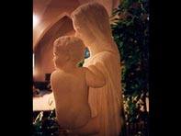

Kip Marija z Jezusom v naročju

Na prvi pogled kipi Lučke Koščak nič ne govorijo in ničesar ne izražajo, saj imajo oči pogosto zaprte, njihov pogled pa je obrnjen navznoter – v notranje življenje. Ukvarjajo se sami s seboj, s svojim življenjem. Skratka vzbujajo spokojnost, ki jo izraža tudi položaj figur, in brezčasnost: kot da se je za njih in s tem za nas – opazovalce čas ustavil in prenehal biti. Obstaja le še neskončnost, saj vsi njeni kipi zrejo v daljavo, kot da nas opazovalcev sploh ni bilo ali pa nas že dolgo ni več.

Skratka, ko se poglobimo v njene kipe in razne skulpture, nas preplavijo močna občutja mirnosti, spokojnosti in brezčasnosti. Vsak njen kip je nekaj posebnega, izvirnega. V vsakem iz med njih gledalec najde svoj mir.

Kipa Človek in Sonce

Kipi veliko povedo, vendar vsakemu človeku nekaj drugega. Kako si predstavljaš kipe, je odvisno tudi od domišljije in trenutnega razpoloženja. Ko tako opazujem kipe treh glav žensk, ko se peljem proti Grosuplju, se sprašujem, kaj je Lučka Koščak hotela z njimi povedati. A kot slab poznavalec kiparskih del, lahko le ugibam in si pred oči pričaram najrazličnejše podobe, ki jih v kipih zaznam.

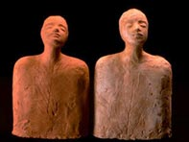

Kip Dvojček

SLOVAR NEZNANIH BESED:

- emocija: čustva, čustven, čustveni vzgib,
- skulptura: kiparstvo, kiparska stvaritev,
- abstrakcija: bistvo razumske dejavnosti,
- elementaren: konkreten, določen osebek,
- kontemplacija: poglabljanje v duhovno predmetnost z izključevanjem čustev.

LITERATURA:

- Internetna stran:
google, 2006 (http://www.slovenija-expo2000.com/osebe/slo/p27.html) 07. 03. 2006

- Katalog Lučke Koščak: Moje ustvarjanje, Ženeva, april 2004 (samozaložba)

Priloge: fotokopije fotografij Lučke Koščak in njenih kiparskih del

